ФЕДЕРАЛЬНОЕ ГОСУДАРСТВЕННОЕ БЮДЖЕТНОЕ ОБРАЗОВАТЕЛЬНОЕ
УЧРЕЖДЕНИЕ ВЫСШЕГО ОБРАЗОВАНИЯ
«КАЗАНСКИЙ ГОСУДАРСТВЕННЫЙ МЕДИЦИНСКИЙ УНИВЕРСИТЕТ»
МИНИСТЕРСТВА ЗДРАВООХРАНЕНИЯ РОССИЙСКОЙ ФЕДЕРАЦИИ

СТУДЕНЧЕСКОЕ НАУЧНОЕ ОБЩЕСТВО
ИМЕНИ ИРИНЫ АНДРЕЕВНЫ СТУДЕНЦОВОЙ

«УТВЕРЖДАЮ»
Куратор Совета СНО
им. И.А. Студенцовой
_________________ проф. Габидуллина Р.И.
«__».____________.2025 г. №___

ОТЧЕТ
О ДЕЯТЕЛЬНОСТИ СТУДЕНЧЕСКОГО НАУЧНОГО КРУЖКА
по «Пропедевтике внутренних болезней»
за весенний и летний период 2025 г.

1. СПИСОК ИЗДАННЫХ ТРУДОВ, РЕАЛИЗОВННЫХ ГРАНТОВ
ЧЛЕНАМИ СНК, 2025 г.
(все публикации подтверждаются сканами в Pdf формате)

№ | Название пункта | Список
1. | Статьи РИНЦ (со всеми выходными данными по ГОСТ), импакт-фактор журнала, название журнала, ссылка на статью, DOI
2. | Статьи ВАК (со всеми выходными данными по ГОСТ), импакт-фактор журнала, название журнала, ссылка на статью, DOI
3. | Статьи входящих в Russian Science Citation Index / Scopus / Web of Science (со всеми выходными данными по ГОСТ), импакт-фактор журнала, название журнала, ссылка на статью, DOI | - Савзиханова Р.Р., Исхакова Д.Г., Хазова Е.В. Эпидемиология, клиническая картина, сопутствующие факторы и современные тенденции микроскопического колита // Казанский медицинский журнал. 2025. Т. 106, № 1. С. 117–128.  doi: https://doi.org/10.17816/KMJ635770  - Роль генетических и эпигенетических факторов в развитии фибрилляции предсердий. Садыкова А.Р., Раков К.А., Храмов М.Е., Макаров М.А., Садыкова А.М., Кривоносова С.Ш. (6 авторов). Вестник современной клинической медицины.2025; 1(18):124-131.  DOI: 10.2096 9/VSKM.2025.18(1).124-131  - Роль эпигенетических факторов в развитии кардиомиопатий М.А. Макаров, А.Р. Садыкова, А.А. Сулейманова, А.И. Шакирова, А.М. Козлова, Т.С. Зимина. (6 авторов). Вестник современной клинической медицины.2025; 1(18): 107-114.  DOI: 10. 2096 9/VSKM.2025.18(1).107-114  - Роль SNP-маркеров хромосомы 10 в развитии фибрилляции предсердий А.Р. Садыкова, Д.А. Рязанова, Р.И. Юсупова, М.А. Макаров, Р.В. Гатауллин, Н.Ф. Марданова (6 авторов). Вестник современной клинической медицины.2025; 2(18): 122-129.  DOI: 10. 2096 9/VSKM.2025.18(2).122-129
4. | Другие публикации, НЕ входящие в перечень РИНЦ, ВАК, Scopus, Web of Science
5. | Гранты с указанием № гранта, инвестора, названия гранта, руководителя, исполнителя (-ей), сумма гранта за III и IV квартал 2025 года
6. | Инновационный проект с указанием № заявки, инвестора, названия проекта, руководителя, исполнителя (ей), сумма подаваемой заявки за III и IV квартал 2025 года
7. | РИД с указанием № РИД, РИД название темы изобретения, автор (ы), заявка

2. УЧАСТИЕ В КОНФЕРЕНЦИЯХ И В КОНКУРСАХ ЧЛЕНАМИ СНК

№ | Название  (V Международная молодежная научная конференция «Фундаментальные исследования – старт в медицинскую науку») | Дата | Организатор (ВУЗ, НИИ) |  | Уровень (Международный, Всероссийский, вузовский и др.) | ФИО участника
№ |  | Дата | Казанский ГМУ | Вне Казанского ГМУ | Уровень (Международный, Всероссийский, вузовский и др.) | ФИО участника
1. | XX Международная (XXIX Всероссийская) Пироговская научная медицинская конференция | 20 марта 2025 г. |  | РНИМУ им. Н.И. Пирогова | Международный | Эркинова Дилноза
2.
3.

3. УЧАСТИЕ В ОЛИМПИДАХ ЧЛЕНАМИ СНК

№ | Название  (VII Всероссийскую научно-практическую олимпиаду с международным участием «Инфекционные болезни: вчера, сегодня, завтра») | Дата | Организатор (ВУЗ, НИИ) |  | Уровень (Международный, Всероссийский, вузовский и др.) | ФИО участника
№ |  | Дата | Казанский ГМУ | Вне Казанского ГМУ | Уровень (Международный, Всероссийский, вузовский и др.) | ФИО участника
1. | I Сибирская олимпиада по пропедевтике внутренних болезней «Искусство диагностики» | 29-30 апреля 2025 |  | Кемеровский государственный медицинский университет | международный | Гришина Яна Дмитриевна, Нигамадьянова Алия Гафуровна, Мукминова Милена Маликовна
2.
3.

4. НАГРАДЫ И ДОСТИЖЕНИЯ ЧЛЕНОВ СНК
Конференции, олимпиады, конкурсы, благодарственные письма и др.
(Все награды и достижения подтверждаются сканами в Pdf формате)

№ | Название  (I Студент года Казанского ГМУ – 2024) | Дата | Организатор (ВУЗ, НИИ) |  | ФИО студента | 1, 2 и 3 Место / Гран-при, специальный приз
№ | Название  (I Студент года Казанского ГМУ – 2024) | Дата | Казанский ГМУ | Вне Казанского ГМУ | ФИО студента | 1, 2 и 3 Место / Гран-при, специальный приз
1.
2.
3.

5. ИНФОРМАЦИЯ О ЗАСЕДАНИЯХ СНК
(фотоотчет, а также ссылка на публикацию в ВК и/или Телеграмм и на официальном сайте СНК кафедры)

№ | Дата | Повестка заседания | Докладчики/  Название доклада | ФИО и звание (степень) приглашенных гостей | Кол-во присутствующих | Ссылка на публикацию в ВК, Телеграм
 | 28.02.2025 | Совместное заседание СНК кафедры пропедевтики внутренних болезней Казанского ГМУ и кафедры пропедевтики внутренних болезней Башкирского ГМУ (дистанционный формат) | 1. Зулькарнеев Ш.Р., БГМУ Л-601А, «Поиск новых молекулярно-генетических маркеров лёгочного фиброза с применением технологий "Big Data"»  2. Галяутдинов А. Ф., БГМУ Л-412Б, «Факторы риска развития Синдрома Стивенса-Джонсона»  3. Шамгунов С. Р., КГМУ 1309, «Влияние эпигенетических факторов на развитие СКВ»  4. Эркинова Дилноза Эркин Кизи, КФУ 01-913, «Качество жизни у пациентов с инфарктом миокарда и скомпенсированным дефицитом железа» |  | 114 | https://vk.com/wall-222881440_87
2. | 24.03.2025 | Клинический разбор пациента с осложненным гипертоническим кризом | 1. «Клинический разбор пациента с осложненным гипертоническим кризом» Равилов Б.А  Мацеевская Л.А 2205  2. «Новый метод оценки вреда от курения электронных сигарет (вейпа) в рамках диспансерного наблюдения»  Ситриванова Е.А. гр.3303, Галимова А.А. гр.3303 |  | 34 | https://vk.com/wall-222881440_88
3. | 13.05.2025 | Разбор клинического случая пациента с врожденной семейной лимфедемой обеих нижних конечностей. Синдром «желтых пальцев» | 1. «Проблемы советской медицины в годы Великой Отечественной войны»  Гурьянова Александра Евгеньевна 1306  2. «Разбор клинического случая пациента с врожденной семейной лимфедемой обеих нижних конечностей. Синдром желтых пальцев»  Рахматуллина Аделя Алмазовна  Хазиева Диляра Ирековна  1306 группа |  | 39 | https://vk.com/wall-222881440_89

6. СПИСОК УЧАСТНИКОВ СНК

№ | ФИО студента (полностью) | Номер группы | Телефон, почта, Вк id
1. | Амирова Роза Ильфатовна | 1302 | roza.amirova.044@gmail.com
2. | Файзуллин Якуб Ибрахимович | 1209 | 89172898852  yakub-05@bk.ru
3. | Корнеева Анастасия Андреевна | 1506 | 89146399848 • Anastasiachozadespotia@yandex.ru
4. | Рувинская Элина Олеговна | 7401 | ruvinskayaelina@gmail.com
5. | Денисова Евгения Олеговна | 1306 | deo.nerr007@mail.ru
6. | Бакирова Камилла Ахатовна | 1307 | bakkamilla@yandex.ru
7. | Нодирова Сабрина Азамжоновна | 2202 | sabrinanodirova02@gmail.com
8. | Рахматуллина Аделя Алмазовна | 1306 | adelyarakhmatullinaa@mail.ru
9. | Янбаев Юсуф Расулович | 1105 | yusufyanbaev@gmail.com
10. | Кириллова Ксения Евгеньевна | 1209 | 89274634330 kirillova.ks.17@gmail.com
11. | Назарова Азалия Дмитриевна | 1209 | 89061234605  azaliya_nazarova30@mail.ru
12. | Шамгунов Солтан Рамилович | 1309 | 891969211151
13. | Гришина Яна Дмитриевна | 1406 | 89656223145
14. | Эркинова Дилноза Эркин Кизи | 01-913 | +79600363503
15. | Димитриева Дарья Вячеславовна | 1402 | 89520257625 Darya.dimitrieva@list.ru
16. | Сметанина Екатерина Дмитриевна | 1510 | 89172604216 Ikarerina_smetanina@mail.ru
17. | Алиева Дженнет Мурадовна | 1401 | 89534842531  Jennet.alieva.jennet@mail.ru
18. | Нигамадьянова Алия Гафуровна | 1406 | https://vk.com/aly_nig
19. | Мукминова Милена Маликовна | 2304 | https://vk.com/keeper_of_the_sacred_peach

7. ИНФОРМАЦИОННАЯ ОТКРЫТОСТЬ СНК

№ | Тема поста, дата публикации | От сообщества СНК | От сообщества СНО | От сообщества Научного отдела | Публикация об СНК в др. организациях
1. | Отчёт об I Сибирской олимпиаде по пропедевтике внутренних болезней «Искусство диагностики» | + |  |  | 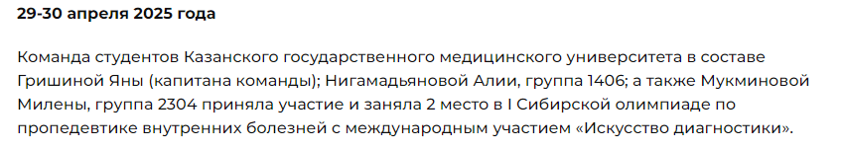  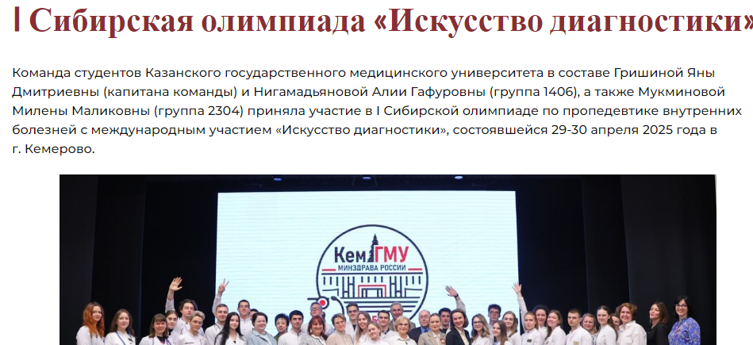
2. | Отчёт о заседании СНК от 13.05.2025 | + |  |  | 13 maa 2025 SNK.pdf (kazangmu.ru)
3. | Объявление о заседании | + |  |  | https://vk.com/wall-222881440_89
4. | Отчёт о заседании СНК от 24.03.2025 | + |  |  | 24 marta 2025 goda zasedanie SNK.pdf (kazangmu.ru)
5. | Объявление о заседании | + |  |  | https://vk.com/wall-222881440_88
6. | Итоги 99-й студенческой научно-практической конференции XII Международного молодежного научного мед. Форума «Белые цветы» | + |  |  | 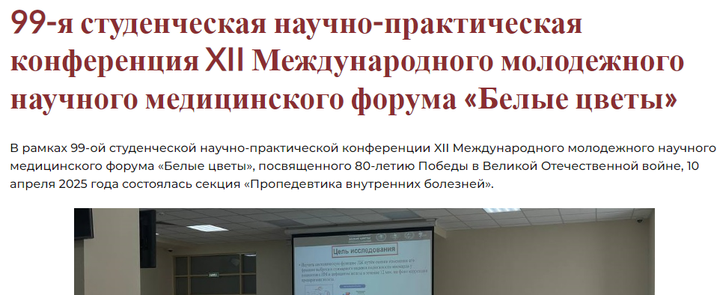
7. | Отчёт о заседании СНК от 28.02.2025 | + |  |  | 28 fevrala 2025 sovmestnoe zasedanie SNK.pdf (kazangmu.ru)  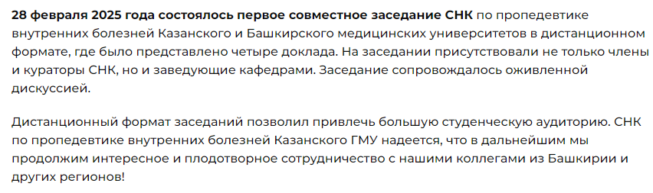
8. | Объявление о заседании |  |  |  | https://vk.com/wall-222881440_87

Куратор СНК кафедры
Пропедевтики внутренних болезней,
д.м.н., доцент М.А. Макаров

Староста СНК кафедры
Пропедевтики внутренних болезней,
студент группы 1606 А.А. Корнеева

